双曲线入门
# 两种特殊的双曲线
①等轴双曲线：实半轴与虚半轴相等，a=b
②共轭双曲线：一条双曲线的实轴与虚轴是另外一条双曲线的虚轴与实轴，那么他们俩是共轭双曲线
性质：<1>有共同的渐近线 <2>四个焦点共圆 <3>他们离心率倒数的平方和为1

# 双曲线的焦半径
双曲线上任一点P(x,y)到F1，F2的距离
★口诀：左(下)为正，右(上)为负；长为正，短为负
解释&例子
前半段是a±ex（±根据P与左右焦点哪一个连线决定，x是P点横坐标
后半段是±(前半段式子)（±根据长短决定
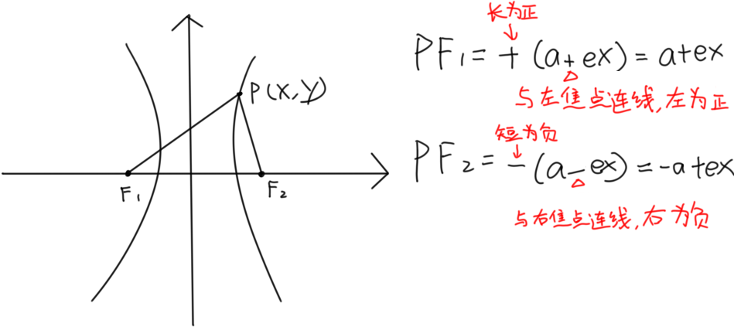
# 一些推论
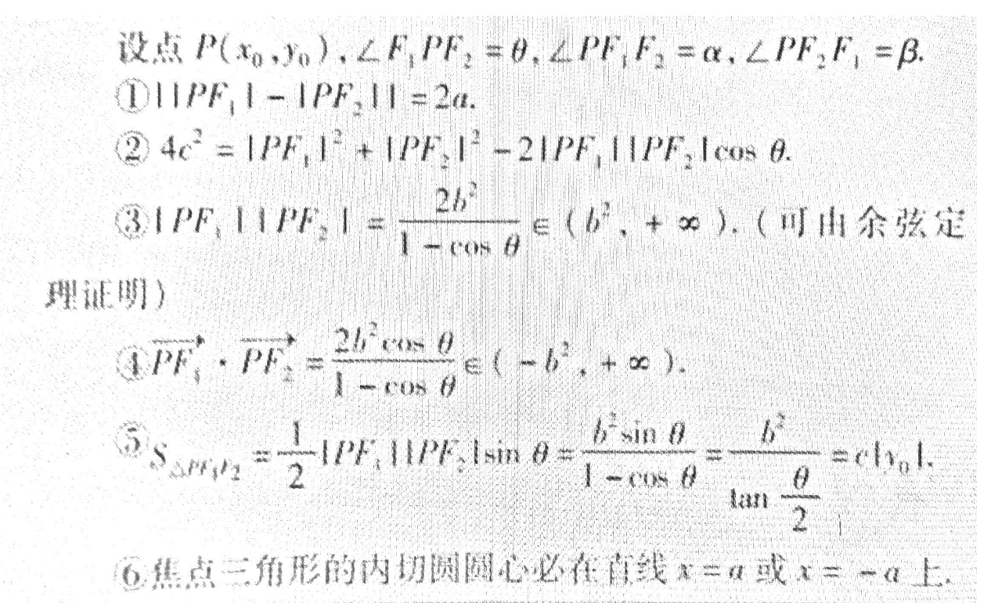
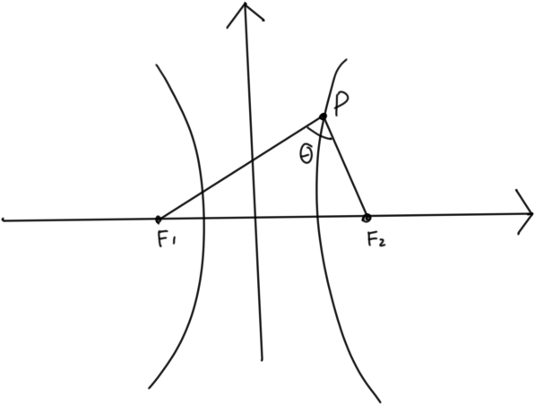
一些解释
⑤
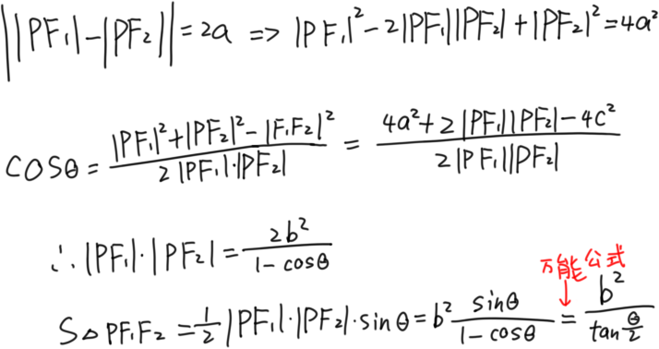

⑥
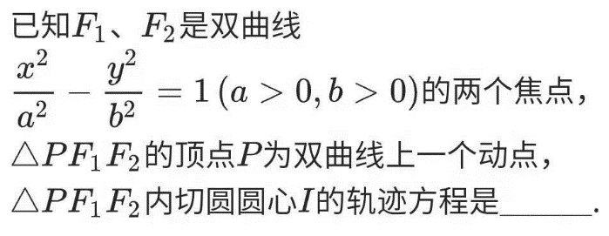
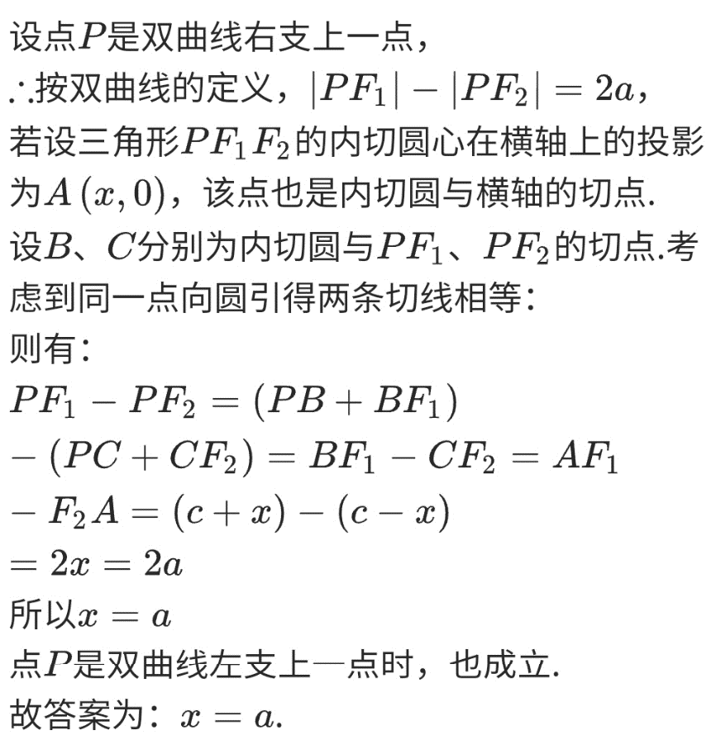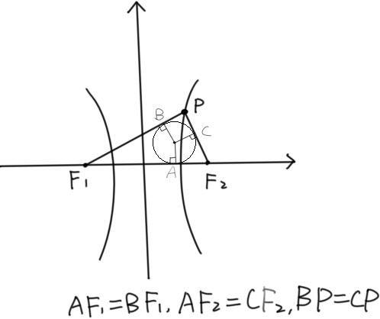

# 焦点到渐近线的距离为b
